Dotkněte se inovací CZ.1.07/1.3.00/51.0024

Jižní Amerika – Pracovní list

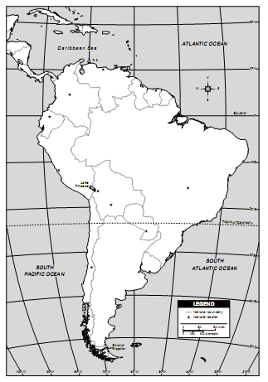

Z následujících států vyber a přiřaď k číslům na mapě správný stát a jeho hlavní město:

STÁT: Hl. město:
KOLUMBIE Brasília
PARAGUAY Lima
PERU Bogota
BRAZÍLIE La Paz
BOLÍVIE Asunción

Bonus: Kterému státu patří souostroví Galapágy?

Vlastní zdroje

